Evaluasi Program Kewirausahaan Di MI PERSMIN Wonokromo Surabaya

Evaluation Of Entrepreneurship Programs At MI PERSMIN Wonokromo Surabaya

Durroh Nasihatul Ummah¹, M.Muis², Siti Lailiyah³
¹²³ Universitas Islam Negeri Sunan Ampel Surabaya
e-mail: ¹02041022003@student.uinsby.ac.id, ²02041022011@student.uinsby.ac.id, ³lailiyah@uinsby.ac.id

Abstrak: Perubahan kurikulum merdeka belajar mencanangkan adanya program kewirausahaan dalam projek penguatan profil pelajar pancasila yang dapat menumbuhkan jiwa kewirausahaan dan membentuk karakter yang kreatif, inovatif, serta tangguh. Dalam pelaksanaanya program kewirausahaan masih mengalami beberapa kendala, sehingga perlu dilakukan evaluasi sebagai bahan tindak lanjut pengembangan program. Penelitian ini bertujuan untuk mendeskripsikan evaluasi program kewirausahaan di MI PERSMIN Wonokromo Surabaya. Penelitian ini merupakan penelitian evaluasi dengan pendekatan kualitatif dan design model CIPP (Context, Input, Process, Product). Subyek dalam evaluasi ini adalah kepala sekolah, penggurus program kewirausahaan dan siswa. Pengumpulan data dilakukan dengan observasi, wawancara dan dokumentasi. Analisis data melalui tiga tahapan yaitu reduksi data, penyajian data dan penarikan kesimpulan. Keabsahan data diperoleh melalui triangulasi teknik dan triangulasi sumber. Hasil temuan penelitian menunjukkan bahwa aspek konteks program kewirausahaan baik dari sisi kebijakan maupun tujuan dirumuskan dengan baik. Aspek input sudah dikelola dengan baik oleh tim pengurus kewirausahaan, akan tetapi sarana dan prasarana kurang mendukung program kewirausahaan. Aspek proses, secara keseluruhan pelaksaan praktik usaha terealisasikan dengan baik, beberapa hambatan masih dapat diatasi dengan baik. Aspek output melalui bentuk bimbingan dan arahan pembina, program kewirausahaan mengasilkan siswa-siswi yang memiliki jiwa dan karakter wirausaha. Meski demikian, MI PERSMIN Wonokromo berusaha mengembangkan program kewirausahaan agar bertambah baik.

Kata Kunci: Evaluation, Entrepreneurship Program.

Abstract: Changes to the independent learning curriculum proclaim an entrepreneurship program in a project to strengthen the profile of Pancasila students who can foster an entrepreneurial spirit and form creative, innovative and resilient characters. In the implementation of the entrepreneurship program there are still several obstacles, so it is necessary to evaluate it as a follow-up material for program development. This study aims to describe the evaluation of the entrepreneurship program at MI PERSMIN Wonokromo Surabaya. This research is an evaluation research with a qualitativ approach and the CIPP design model (Context, Input, Process, Product). The subjects in this evaluation were school principals, entrepreneurship program administrators and students. Data collection is done by observation, interviews and documentation. Data analysis went through three stages, namely data reduction, data presentation and drawing conclusions. The validity of the data was obtained through technical triangulation and source triangulation. The results of the research findings indicate that the context aspects of the entrepreneurship entrepreneurship program both in terms of policies and objectives are well formulated. The input aspect has been well managed by the entrepreneurship management team, but the facilities and infrastructure do not support the entrepreneurship program. In the aspect of the process, overall the implementation of business practices has been well realized, some obstacles can still be overcome properly. The output aspect is through the form of guidance and direction of the coach, the entrepreneurship program produces students who have entrepreneurial spirit and character. However, MI PERSMIN Wonokromo is trying to develop an entrepreneurship program to make it better.
Keywords: Evaluation, Entrepreneurship Program.

This work is licensed under a Creative Commons Attribution-ShareAlike 4.0 International License. Allows readers to read, download, copy, distribute, print, search, or link to the full texts of its articles and allow readers to use them for any other lawful purpose.

Copyright (c) 2021 Rohmatus Syafi’iyah dan Kevin Nur Fattah Kurnia Sandy
Received 02 Oktober 2022, Accepted 14 Oktober 2022, Published 01 Mei 2023

- Pendahuluan
Kurikulum di Indonesia terus berkembang pesat untuk memenuhi kebutuhan dan mempersiapkan siswa yang siap menghadapi tantangan zaman. Salah satu kurikulum di Indonesia yaitu kuriklum merdeka belajar mencanangkan kewirausahaan dalam projek penguatan profil pelajar pancasila untuk jenjang sekolah dasar (Wala & Koroh, 2022). Menurut Organisation for Economic Co-operation and Development (Organisasi Kerja Sama dan Pembangunan Ekonomi) menyarankan setiap negara untuk menambahkan pembelajaran kewirausahaan di satuan pendidikan (Pawestri et al., 2020). Hal ini dimaksudkan agar peserta didik memiliki kecakapan hidup yang tidak sebatas pada pengetauhan saja tapi juga mengunakan pengetauhan tersebut untuk memecahkan masalah. Selain itu, adanya Masyarakat Ekonomi ASEAN memungkinkan Indonesia menciptkan sistem perdagangan bebas antar Negara sehingga karakter berwirausaha sebaiknya diajarkan sedini mungkin (Nugraha et al., 2022).
Salah satu program yang juga dirancang Indonesia dalam dunia pendidikan adalah program kewirausahaan. Kewirausahaan adalah proses identifikasi, pengembangan dan membentuk ide inovatif maupun peluang baru pada kondisi berisiko atau tidak pasti (Nugraha et al., 2022). Idealnya penerapan program kewirausahaan di satuan pendidikan madrasah ibtida’iyah maupun sekolah dasar biasanya diterapkan dalam bentuk praktik usaha pada pasar tradisional maupun modern, ekstrakurikuler dan integrasi dalam mata pelajaran lain maupun mata pelajaran yang berdiri sendiri (Hasanah & Nurafni, 2021). Harapannya dengan diterapkannya program kewirausahaan satuan pendidikan sejak dini dapat menanamkan jiwa kewirausahaan sehingga terbentuk siswa yang unggul dengan karakter yang kreatif, inovatif, serta tangguh dalam menjalani kehidupan (Fikri, 2022).
Penelitian sebelumnya oleh (Pawestri et al., 2020) yang berjudul Evaluasi Program Kewirausahaan di SDK Penabur terdapat tiga aspek yang menjadi point evaluasi yaitu respon orang tua, respon siswa dan hasil belajar siswa. Penelitian tersebut menunjukkan bahwa program kewirausahaan mmberi dampak terhadapa motivasi belajar siswa dan kemampuan menghadapi hidup atau life skill. Persamaan dengan penelitian ini terletak pada topik penelitian yang mengevaluasi program kewirausahaan. Perbedaannya terletak pada tujuan penelitian tersebut yang mengevaluasi hasil belajar, respon orang tua dan siswa, sedangkan penelitian ini mengevaluasi program kewirausahaan mulai dari konteks, input, proses dan output. Penelitian oleh (Taufikin et al., 2022) yang berjudul Praktik Kewirausahaan di Madrasah Ibtidaiyah Negeri 01 Kota Bandung juga menunjukkan bahwa praktik kewirausahaan yang muncul karena adanya peraturan Menteri Pendidikan Nasional memberikan manfaat bagi siswa maupun sekolah bahkan keuntungan dari program tersebut dapat memberikan mobil operasional madrasah. Persamaan dengan penelitian ini pada objek yang dikaji yaitu program kewirausahaan. Perbedaannya terletak pada tujuan yang dicapai, penelitian tersebut menganalisis praktik kewirausahaan sedangkan penelitian ini mendeskripsikan evaluasi program kewirausahaan.
Penelitian selanjutnya oleh (Patawari, 2020) yang berjudul Implementasi Kompetensi Kewirausahaan Kepala Sekolah di SMK Muhammadiyah 5 Kepanjen menunjukkan bahwa kewirausahaan implementasi kewirausahaan cukup berjalan lancar meskipun banyak kendala yang dialami seperti pengaturan jadwal yang belum maksimal, tenaga pendidik yang kurang kompeten dan lokasi sekolah yang sempit. Persamaan dengan penelitian ini pada objek yang dikaji yaitu program kewirausahaan.Perbedaannya terletak pada tujuan yang dicapai, penelitian tersebut menganalisis implementasi program kewirausahaan sedangkan penelitian ini mendeskripsikan evaluasi program kewirausahaan.
Sejalan dengan hal tersebut satuan pendidikan di Surabaya yang mencoba menerapkan program kewirausahaan yaitu MI PERSMIN Wonokromo. Berdasarkan studi awal yang dilakukan peneliti, pelaksanaan program kewirausahaan ini dimulai tahun 2021-2022 pada bulan Juli 2021-Juni 2022. Program kewirausahaan di MI PERSMIN Wonokromo diterapkan melalui kegiatan ekstrakurikuler. Dalam program kewirausahaan ada beberapa kegiatan yang ditawarkan diantaranya koperasi madrasah, kantin madrasah, dan bank sampah non organik. Tujuan program kewirausahaan untuk mengembangkan usaha madrasah, memanfaatkan bahan baku agar bernilai ekonomis, membudayakan gemar menjaga kebersihan melalui pengolahan sampah. Selain itu tidak hanya sekedar mengahasilkan profit, akan tetapi juga menekankan pengalaman berwirausaha pada peserta didik (C. Bariyah, 2022).
Urgensi program kewirausahaan memiliki peranan penting dalam meningkatkan minat dan membentuk karakter berwirausaha dalam diri siswa. Program kewirausahaan ini berbeda dengan program pendidikan lainnya. Hal ini dikarenakan program keiwrausahaan lebih difokuskan pada sikap, karakter, kemampuan dan mental siswa. Selain itu siswa tidak hanya diajarkan teori akan tetapi juga praktik langsung (Hidayat et al., 2021). Program kewirausahaan yang didirikan di MI PERSMIN Wonokromo bermula dengan adanya koperasi dan kantin kecil, meskipun sarana prasarana yang kurang memadai, koperasi mencoba menyediakan perlengkapan siswa-siswi seperti alat tulis dan seragam. Selain itu, MI PERSMIN belum bisa menata manajemen program kewirausahaan. Kurangnya pedoman dalam kewirausahaan membuat pengelolaan menjadi belum maksimal. Meski demikian, MI PERSMIN Wonokoromo berusaha terus mengembangkan program kewirausahaan ini supaya bertambah baik. Salah satu solusi alternatif yang bisa ditawakan adalah melakukan evaluasi. Evaluasi merupakan kegiatan untuk menilai dan menyediakan informasi untuk disampaikan kepada pengambil keputusan atau evaluator. Dengan demikian, berdasarkan uraian masalah di atas, maka peneliti tertarik untuk mengetauhi lebih dalam mengenai Evaluasi Program Kewirausahaan di MI PERSMIN Wonokromo Surabaya.

- Metode
Penelitian ini merupakan penelitian evaluasi melalui pedekatan kualitatif. Design penelitian yang digunakan adalah model CIPP. CIPP adalah singkatan dari Context, Input, Process, dan Product (Wiyatno & Muhyadi, 2013). Penelitian evaluatif ini secara khusus menggali informasi mengenai keterlaksanaan program kewirausahaan di MI PERSMIN Wonokromo. Penelitian evaluasi ini digunakan untuk mendeskripsikan dan menganalisis secara detail, mendalam serta terarah mengenai evaluasi proram pendidikan yaitu kewirausahaan di MI PERSMIN Wonokromo.
Penelitian ini bertempat di MI PERSMIN Wonokromo yang beralamat pada Jalan Pulo Wonokromo Wetan I /53 Surabaya. Peneliti memilih MI PERSMIN Wonokromo dikarenakan tempat tersebut baru menerapkan program kewirausahaan sehingga akan ditemukan berbagai informasi dan fakta-fakta baru mengenai konteks, input, proses dan output program kewirausahaan. Penelitian ini dilakukan selama 2 bulan yaitu bulan November sampai Desember.
Teknik pengumpulan data dalam penelitian ini menggunakan wawancara, observasi dan dokumentasi (Maknuni, 2021). Wawancara yang digunakan adalah wawancara terstruktur. Peneliti menyususn pertanyaan-pertanyaan untuk dijawab oleh responden. Adapun subjek penelitian adalah kepala sekolah, 2 orang tim pengurus program kewirausahaan dan 2 siswa. Observasi dalam penelitian ini dilakukan dengan observasi langsung, dimana peneliti mengamati dan mencatat fenomena yang diselidiki secara langsung di lokasi penelitian. Dokumentasi dalam penelitian ini dilakukan peneliti dengan mengumpulkan dokumen yang mendukung data penelitian seperti surat, catatan, laporan, data berkas profil sekolah dan proram kewirausahaan.
Teknik analisis dalam penelitian ini menggunakan model Miles dan Huberman dengan melalui tiga tahapan kegiatan diantaranya reduksi data, penyajian data dan penarikan kesimpulan (Sugiyono, 2016). Pada tahap reduksi data, peneliti mengambil seluruh data kewirausahaan, kemudian data dipilah antara yang relevan dan kurang relevan untuk dikelompokkan berdasarkan kategori. Data awal yang dikumpulkan akan diubah menjadi transkrip, kemudian diberi kode awal. Setelah ditelaah dan dipilah, maka diambil data penting secara umum untuk diberi kode akhir. Berikut ilustrasi gambar proses pengkodean yang akan dilakukan dalam penelitian ini sebagai berikut:
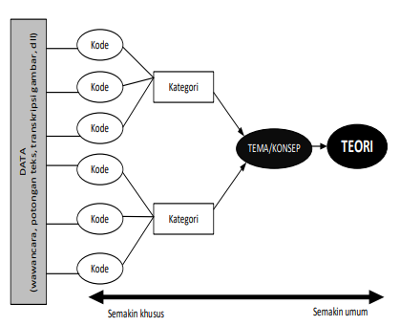
Bagan 1 : Proses Pengkodean Data (Priharsari & Indah, 2021)
Pada tahap penyajian data, peneliti menyatukan informasi dan memaparkan temuan data tentang evaluasi program kewirausahaan di MI PERSMIN Wonokromo Surabaya mulai dari konteks, input, proses dan output dalam bentuk teks atau deskripsi. Pada tahap penarikan kesimpulan, peneliti mengklarifikasi kembali dengan menganalisisnya untuk dilakukan interpretasi data sehingga peneliti dapat menarik kesimpulan. Selain itu juga menggunakan dua triangulasi yaitu triangulasi sumber dan triagulasi metode untuk menemukan keselarasan data (Sugiyono, 2016).

- Hasil dan Pembahasan
Berdasarkan hasil observasi, wawancara dan dokumentasi evaluasi program kewirausahaan yang diselenggarakan di MI PERSMIN Wonokromo Surabaya dengan model CIPP, maka hasil dan pembahasan penelitian dipaparakan sebagai berikut :
- Aspek Konteks Program Kewirausahaan
Berdasarkan temuan penelitian, program kewirausahaan telah dicanangkan sejak lama, namun baru dapat direalisasikan pada tahun pelajaran 2021-2022 tepatnya pada bulan Juli 2021-Juni 2022. Tujuan dibentuknya program kewirausahaan di MI PERSMIN Wonokromo Surabaya diantaranya untuk memasarkan produk yang dihasilkan, mengembangkan program kewirausahaan madrasah, meningkatkan kreatifitas anggota madrasah, dan meningkatkan kualitas 8 standar nasional pendidikan. Tujuan ini dirumuskan dengan melihat visi-misi sekolah yang sudah disesuaikan dengan tujuan pendidikan Nasional. Hal ini sejalan dengan (Pasaribu, 2017) yang menyatakan indikator keberhasilan sekolah dapat dilihat dari seberapa banyak program yang dicanangkan mencapai dalam tujuan pendidikan.
Selain itu, manfaat yang diharapkan dapat diperoleh dari terselenggaranya program kewirausahaan ini sebagai sarana pengembangan usaha madrasah, pemanfaatan bahan baku di lingkungan madrasah, serta membudayakan siswa-siswi untuk gemar menjaga kebersihan dan menghasilkan nilai ekonomis. Hal ini sejalan dengan pendapat (Nurchayati, 2022) bahwa dengan diterapkannya program kewirausahaan akan dapat memberi banyak manfaat sehingga pengembangan kualitas pendidikan disekolah meningkat dengan nilai-nilai yang termat dalam jiwa kewirausahaan.
- Aspek Input Program Kewirausahaan
Temuan penelitian menunjukkan program kewirausahaan seluruhnya dikelola dengan baik tim pengurus kewirausahaan MI PERSMIN Wonokromo Surabaya. Tim pengurus kewirausahaan beranggotakan guru kelas dan guru mata pelajaran. Tim pengurus ini memiliki pengalaman yang cukup baik dalam kegiatan wirausaha, meskipun belum ada pelatihan khusus kewirausahaan bagi tim pengelola program kewirausaaan, mereka tetap semangat belajar dan mengajar kewirausahaan. Hal ini tentu menjadi tantangan dan kendala tersendiri bagi tim pengelola program. Menurut (Hakim, 2010), kurangnya pelatihan kewirausahaan bagi guru menyebabkan pembelajaran kewirausahaan akan dangkal dan belum menyentuh substansi kewirausahaan yang sebenarnya. Program kewirausahaan dilingkungan MI PERSMIN dilaksanakan melalui beberapa praktik usaha, seperti koperasi madrasah, kantin madrasah, hidroponik dan bank sampah non organik. Sementara menurut (Illahi, 2020) guru yang profesional harus mampu membekali siswa dengan keterampilan kreatif, kritis, inovatif dan komunikatif.
Sarana dan prasarana yang digunakan belum sepenuhnya mendukung program kewirausahaan. Hal ini dikarenakan keterbatasan ruangan sehingga koperasi harus berbagi ruang dengan perpustakaan. Selain itu belum ada tempat khusus untuk menampung bank sampah sehingga diletakkan di dekat wastafel. Selain itu koperasi masih menjadi satu dengan perpustakaan. Adanya kendala-kendala seperti yang dipaparkan sebisa mungkin masih diatasi dengan baik dan tidak menurunkan semangat belajar kewirausahaan. Hal ini sejalan dengan pendapat (Hakim, 2010) bahwa dukungan sarana dan prasarana serta laboratorium kewirausahaan sangat penting dalam mempengaruhi dan mendukung kesuksesan pelaksanaan program. Sementara menurut (Jannah & Sontani, 2018) sarana prasarana menjadi faktor penting yang bisa memfasilitasi dan mengoptimalkan siswa untuk belajar dengan mudah, nyaman dan menyenangkan.
- Aspek Proses Program Kewirausahaan
Hasil temuan penelitian menunjukan, secara keseluruhan pelaksanaan program kewirausahaan di MI PERSMIN Wonokromo Surabaya sudah dilaksanakan dengan baik melalui beberapa praktik usaha berikut :
- Koperasi Madrasah
Koperasi madrasah adalah koperasi yang didirikan di lingkungan madrasah menjadi sarana belajar dalam bidang kewirausahaan. Koperasi madrasah bertujuan untuk pemenuhan kebutuhan anggota madrasah seperti alat tulis dan seragam. Koperasi MI PERSMIN Wonokromo Surabaya menjual perlengkapan dan atribut sekolah. Koperasi ini beroperasi setiap hari senin sampai sabtu sesuai jam operasional sekolah. Koperasi ini dijaga oleh petugas atau pembina koperasi yang telah ditunjuk untuk melayani kegiatan jual-beli. Hal ini sejalan dengan (Junedi et al., 2022) bahwa dengan kegiatan koperasi dilingkungan sekolah selain memenuhi kebutuhan siswa juga menambahkan wawasan untuk kreatif dan inovatif sehingga lulusan tidak hanya pandai dalam mencari pekeraan akan tetapi juga menciptakan lapangan pekerjaan. Hal ini juga senada dengan pendapat (Samakmur & Vebrina, 2022) bahwa koperasi yang dikelola dengan sistem yang baik meskipun dalam pelaksanaanya tidak begitu melibatkan siswa akan mampu mencapai tujuan yang diharapakan program kewirausahaan.
- Kantin Madrasah
Kantin madrasah merupakan ruang/tempat yang menyediakan makanan dan minuman, Kantin ini berada dalam satu ruangan dengan koperasi sekolah. Kantin dikelola oleh madrasah dan bekerjasama dengan warga sekitar untuk menjualkan dagangannya. Kantin madrasah dibuka setiap hari selama masa aktif pembelajaran tatap muka. Manfaat dari adanya kantin madrasah adalah sebagai tempat penyedia makanan dan minuman bagi siswa sehingga tidak perlu membeli jajan di luar madrasah. Menurut (Syarifuddin & Khaedar, 2022) makanan di kantin haruslah bersih dan tidak mengadung zat-zat berbahaya bagi tubuh. Hal ini sejalan dengan (Musfiah et al., 2022) bahwa kantin akan menciptakan lingkungan yang sehat sebab makanan akan disortir terlebih dahulu sebelum dijual sehingga lebih terjamin kebersihannya.

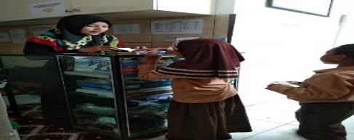

Gambar 1. Koperasi dan Kantin Madrasah

- Hidroponik
Hidroponik merupakan salah satu alternatif bercocok tanam tanpa menggunakan tanah sebagai media tanamnya. Hidroponik menjadi solusi bercocok tanam bagi yang tidak memiliki lahan luas (Prasetya & Hariri, 2022). Hidroponik di MI PERSMIN Wonokromo dilakukan dengan kolaborasi bersama warga sekitar membuat tanaman hias. Selain sebagai usaha pengembangan madrasah, hidroponik juga bermanfaat untuk membantu madrasah terlihat lebih indah dan asri, membuat udara lebih bersih dan sejuk dan membantu penanaman pendidikan karakter siswa. Melalui hidroponik, diharapkan siswa menjadi lebih peduli akan kelestarian lingkungan sekitar. Dalam pelaksanaannya, hidroponik ini masih belum efektif untuk diterapkan sehingga sempat mengalami masa vakum. Oleh karena itu penting bagi sekolah untuk menerapkan kembali praktik hidroponik, sebab menurut (Rizkiyah et al., 2022) praktik hidroponik dapat memberikan pengalaman berbudidaya yang sederhana dan tepat bagi siswa madrasah ibida’iyyah, sekaligus juga mendukung pemanfaatan botol bekas yang telah dikumpulkan.
- Bank Sampah Non Organik
Pengelolaan sampah yang dilakukan MI PERSMIN sudah baik. Hal ini terlihat dari kegiatan yang dilakukan siswa, dimana siswa diajarkan cara membedakan, memilih dan memilah sampah. Setelah terkumpul sampah organik akan dibuang ke tempat pembuangan akhir, sedangkan sampah non organik sebagian dijual ke pengepul sampah dan sebagian lagi diolah menjadi kerajinan tangan. Tujuan pengelolaan sampah untuk mengubah sampah menjadi bahan baku ekonomis yang dapat menghasilkan kemanfaatan bagi madrasah maupun bagi lingkungan madrasah. Sampah yang dikelola berupa sampah non organik seperti plastik, botol/kaleng minuman, kresek, ban bekas, besi, kaca, kabel, barang elektronik, bohlam lampu dan plastik. MI PERSMIN menyediakan tempat sampah organik dan non organik. Pelaksanaan kegiatan tersbut sejalan dengan pendapat (Purnaningtyas & Fauziati, 2022) bahwa melalui pembiasaan untuk memilah sampah akan memberi pengalaman belajar dan membentuk karakter siswa yang cinta dan peduli lingkungan akan terbentuk.
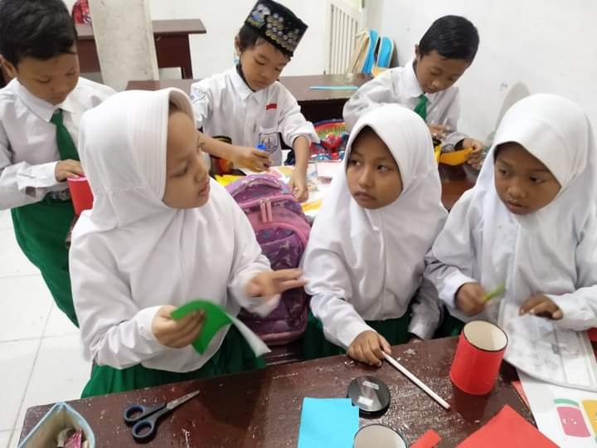
Gambar 2. Siswa Membuat Kerajinan Dari Botol dan Kaleng Bekas
Pengelolaan sampah dilakukan dengan prinsip 3R. (Reuse, Reduce, Recycle). Reuse dilakukan dengan menggunakan kembali wadah yang sudah kosong untuk fungsi lain dan memakai kertas yang masih kosong untuk menulis. Reduce atau pengurangan dilakukan dengan menggurangi penggunan kemasan yang tidak bisa didaur ulang. Recycle atau Daur ulang dilakukan dengan mendaur ulang sampah plastik menjadi kerajinan tangan. Pengelolaan sampah dengan sistem 3R bisa dicoba oleh setiap orang kapan saja. Sebab menangani sampah dengan prinsip 3R hanya perlu meluangkan waktu dan kepedulian akan timbulnya penyakit. Hal ini sejalan dengan (Fauziah & Siahaan, 2022) bahwa pengelolaan sampah dengan 3R akan membuka wawasan dalam mengelola sampai menjadi sesuatu yang bernilai ekonomis.
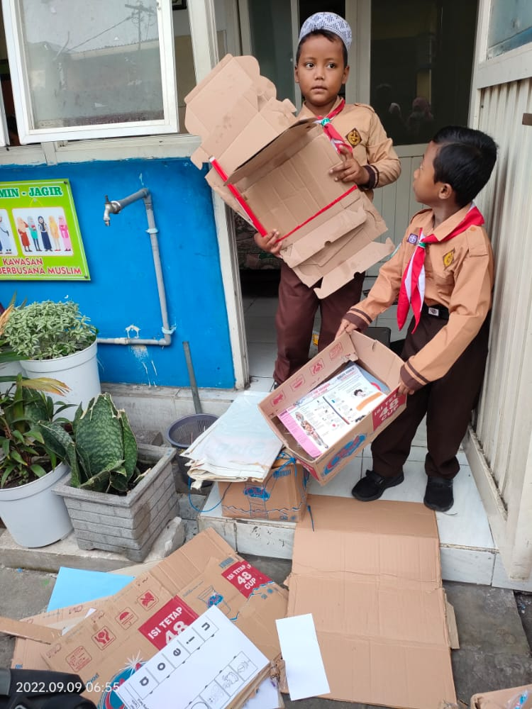

Gambar 3. Siswa Memilah dan Memilih Sampah Anorganik

Dalam pelaksanaan program anggaran diperoleh dari oprasional madrasah. Sementara itu, penilaian program kewirausahaan dilakukan selama 3 bulan sekali. Faktor yang mendukung program kewirausahaan diantaranya semangat gotong royong dan antusias siswa dalam belajar berwirausaha. Sedangkan faktor penghambatnya keterbatasan ruang dan sarana prasarana yang menunjang proses kewirausahaan. Proses penerapan program kewirausahaan dilakukan cukup baik dengan beragam praktik kegiatan agar tidak monoton dan membosankan. Hal ini sejalan (Lasmi & Nawawi, 2022) bahwa sekolah perlu menciptakan lingkungan belajar yang memungkinkan siswa belajar pada konteks sesungguhnya melalui program kewirausahaan baik hidrponik, koperasi, bank sampah maupun kantin madrasah akan membantu mereka dalam menghadapi relalita kehidupan selanjutnya. Selain itu, (Maknuni, 2021) juga menjelaskan bahwa pelaksanaan program kewirausahaan yang dilakukan pada proses belajar mengajar baik melalui ektrakulikuler maupun mata pelajaran kewirausahaan, akan menumbuhkan jiwa kewirausahaan peserta didik.
- Aspek Output Program Kewirausahaan
Temuan penelitian menunjukan bahwa bentuk-bentuk bimbingan dan arahan yang diberikan guru kepada siswa dapat menumbuhkan jiwa berwirausaha dan membentuk karakter siswa yang mandiri, kreatif, berani mengambil resiko, berorientasi pada tindakan, kepemimpinan dan kerja keras. Hal ini dibuktikan dengan siswa berhasil menyelesaikan tugasnya sendiri dalam memilah sampah. Siswa juga tidak malu meminta bantuan orang lain saat melakukan kegiatan kewirausahaan. Selain itu ide kreatif siswa juga diasah melalui pembuatan kerajinan berbahan sampah non organik.
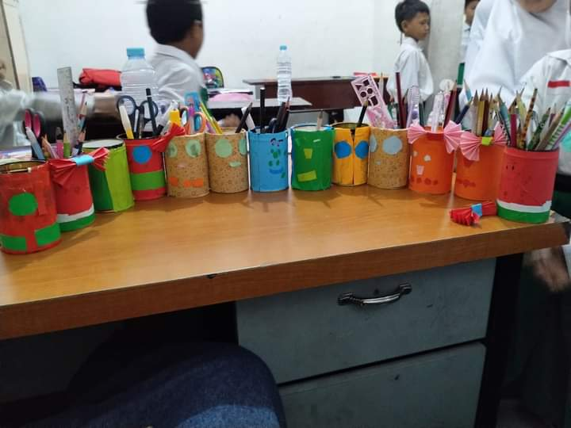
Gambar 4. Hasil Kerajinan Tangan Karya Siswa
Program kewirausahaan juga membuat siswa berani mengambil resiko dan membuat mereka tertantang untuk mendirikan usaha sendiri, tidak jarang siswa menitipkan barang dagangannya ke koperasi dan kantin sekolah. Program ini membentuk siswa yang siap bekerja keras dan tdak putus asa saat menemui hambatan dan menyelesaikan tugas. Hal ini sejalan dengan pendapat Mulyani Endang dalam (Resnawati & Sulastri, n.d.), hasil dari program kwirausahaan akan mmbentuk nilai-nilai karakter pada diri siswa seperti jujur, disiplin, kerja keras, tanggung jawab, kera sama, pantang menyerah, kreatif, inovatif, mandiri, berani mengambil resiko dan komunikatif. Selain itu menurut (Hasan et al., 2022) melalui program kewirausahaan, siswa akan memiliki pemahaman dan karakter kewirausahaan semenjak kecil sehingga mereka mampu mengaplikasikannya di masa depan nanti.

- Simpulan
Berdasarkan hasil penelitian dan pembahasan yang telah dijabarkan sebelumnya, maka kesimpulan dalam penelitian evaluasi sebagai berikut : Aspek konteks program kewirausahaan kewirausahaan baik dari sisi kebijakan maupun tujuan dirumuskan dengan baik. Aspek input sudah dikelola dengan baik oleh tim pengurus kewirausahaan yang cukup berpengalaman, akan tetapi sarana dan prasarana kurang mendukung program kewirausahaan. Aspek proses, secara keseluruhan pelaksaan praktik usaha terealisasikan dengan baik, beberapa hambatan masih dapat diatasi dengan baik. Aspek output melalui bentuk bimbingan dan arahan pembina, program kewirausahaan menghasilkan siswa-siswi yang memiliki jiwa dan karakter wirausaha. Berdasarkan uraian tersebut, peneliti memberikan rekomendasi untuk terus meningkatkan program-program yang ada di kewirausahaan, melengkapi ketersediaan sarana dan prasarana yang mendukung proses kegiatan wirausaha dan menyediakan pelatihan serta pedoman pelaksanaan program kewirausahaan bagi tim pengelola program kewirausahaan MI Persmin Wonokromo Surabaya.

Daftar Rujukan

